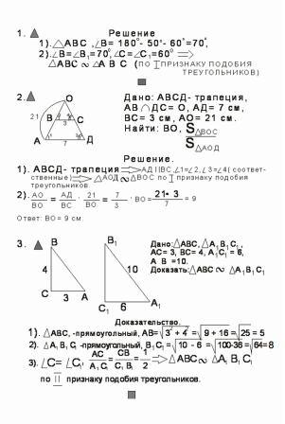
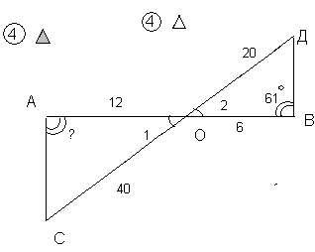
Дано: АВ∩СД=0, АО=12,
ВО=6, ДО=20, СО=40
∟ДВО=61ْ
:Найти ∟САО, S∆АОС
S∆ВОД

Решение:

1). ∟1=∟2 (вертикальные)
АО ‗ СО ‗ 2, значит ∆ АОС ∞ ∆ОВД
ОВ ОД по II признаку подобия
треугольников ∟В=∟А= 61ْ
2). S∆АОС ‗ 2²‗ 4
S∆ВОД

Ответ: ∟САО=61ْ, S∆АОС ‗ 4
S∆ВОД

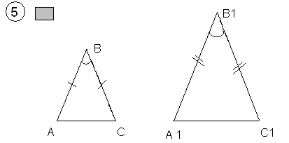
Дано: ∆ АВС, ∆ А₁В₁С₁-
равнобедренные, ∟В=∟В₁
Доказать: ∆ АВС ∆ А₁В₁С₁

Доказательство:

1). Пусть ∟В=∟В₁= £, АВ =ВС= х, А₁В₁=В₁С₁=у, тогда АВ ‗ ВС ‗ х =>
А₁В₁ В₁С₁ у
∆ АВС ∆ А₁В₁С₁ по II признаку подобия треугольников.
